活動報名表
活動名稱 | 嘉義市106年藥(毒)癮者家屬家庭維繫支持服務暨成長團體  活動計畫
活動時間 | 107年6月2日、6月16日、6月30日、7月14日、7月28日、8月11日 每週六上午10:00至12:30
主辦單位/  承辦單位 | 主辦單位：嘉義市政府社會處  承辦單位：慈心社會工作師事務所
活動地點 | 嘉義市勞工育樂中心2樓教室（嘉義市彌陀路101號）
基本資料
姓名 |  | 性別
職業 |  | 年齡
與藥(毒)癮者關係
聯絡電話/ E-mail
餐 點 | 葷食 素食
請自備環保杯及提袋，活動場所不開放用餐，謝謝配合！
備註 | - 請自備提袋，本活動場所不開放用餐，敬請見諒！  - 本活動課程皆為免費，為避免資源浪費，請於報名後務必準時出席。  - 即日起開放報名，報名人數有限，額滿為止。  - 報名表單填妥後，請將報名表傳真、E-mail、郵寄或是親自至嘉義市政府繳交：  - 傳真：(05)223-6913  - E-mail：qwe0936119169@ems.chiayi.gov.tw  - 郵寄：600 嘉義市東區中山路199號。  - 報名表繳交後，煩請來電(05)225-4561確認完成報名。  - 活動詳情及相關問題，請洽嘉義市政府社會處-社會工作科  王賢銘社工 聯絡電話:05-2254321#121.122。
交通資訊及活動地點位置圖
交通方式：
- 中山高下嘉義交流道請走：北港路→世賢路二段→吳鳳南路→立仁路→立仁路與彌陀路交叉口即是本中心。
- 南二高下中埔交流道請走：中山路→大義路→忠義橋→彌陀路→彌陀路與立仁路交叉口即是本中心。
- 搭乘火車者請搭：乘公車 1號或2號。

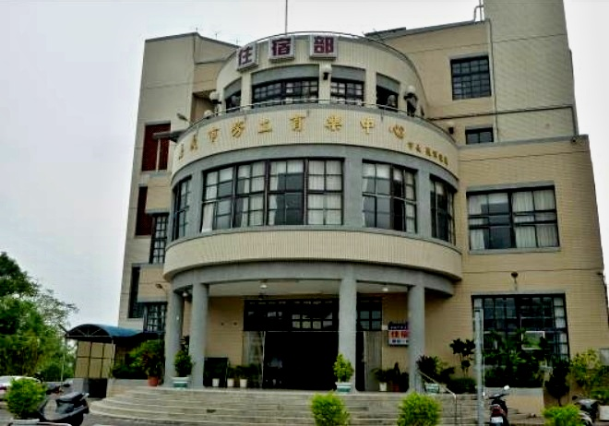
地址：嘉義市彌陀路101號2樓教室
電話：(05)228-6151

